Завтрак  Абрикосы  Каша гречневая молочная  Чай с молоком  Бутерброд с маслом сливочным  Сок  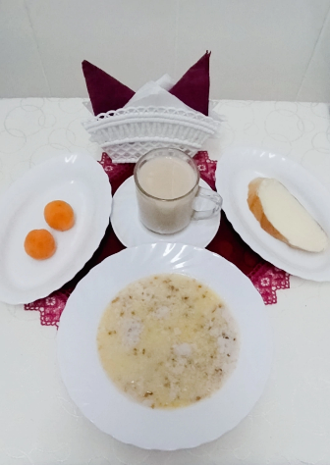 | Обед  Салат «Ароматный»  Свекольник  Овощное рагу с мясом  Компот из свежих фруктов  Хлеб столичный  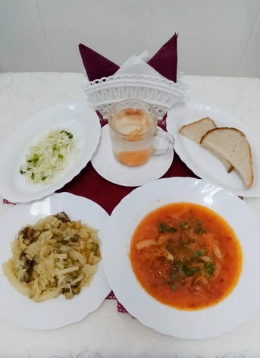
Полдник  Йогурт  Печенье Смак   | Ужин  Салат из зеленого горошка  Омлет натуральный с маслом  Чай с молоком  Хлеб пшеничный  